令和２年度 事業報告

Ⅰ．人材育成事業

（1）令和2年4月2日、3日（2日間） 新入社員研修（参加者29名）
安全衛生研修、5Sによるムダ取り・改善の進め方・・ポリテクセンター講師
結果・・大変役に立った 9名、役に立った 18名、役に立たなかった 1名
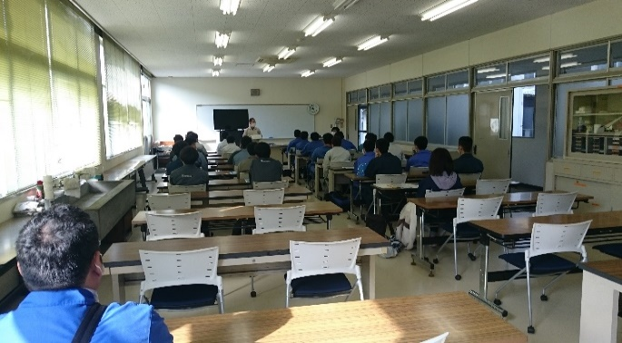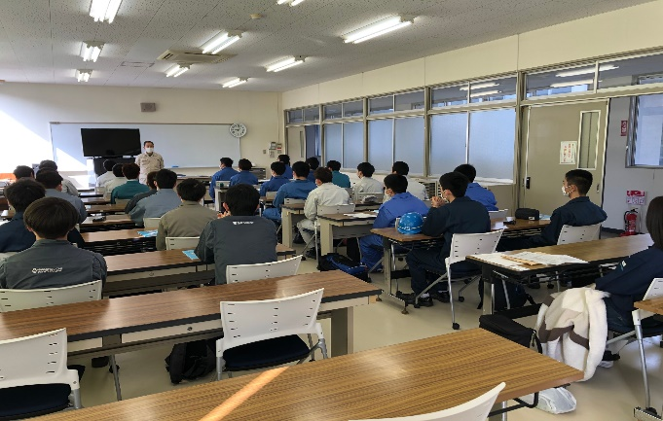

（2）令和2年6月24日 属人化防止セミナー <オンライン>
(参加者14社､17名アンケート提出11名)
ﾅﾚｯｼﾞﾏﾈｼﾞﾒﾝﾄを図り、属人化を防止する・・・㈱インソース 月橋 一浩氏
結果・・大変役に立った 1社、役に立った 9名、役に立たなかった 1社

（3）令和2年7月21日 中堅社員研修 <オンライン>（参加者56名）
中堅社員からリーダーを目指す・・・・・㈱インソース 高本 隆一氏
結果・・大変役に立った 9名、役に立った 35名、役に立たなかった 2名

（4）令和2年9月9日 管理者研修 <オンライン>（参加者36名）
効率化を高め成果を出せるチームを作る・・・㈱ｴﾅｼﾞｰｿｰｽ的場 つよし氏
結果・・大変役に立った 7名、役に立った 24名、役に立たなかった 4名

（5）令和2年9月15日、16日（2日間）生産現場の機械保全実務（参加者28名）
生産現場の機械保全作業実務を習得する・・・ポリテクセンター千葉支部 竹野 俊夫氏
結果・・大変役に立った 10名、役に立った 16名、役に立たなかった 2名
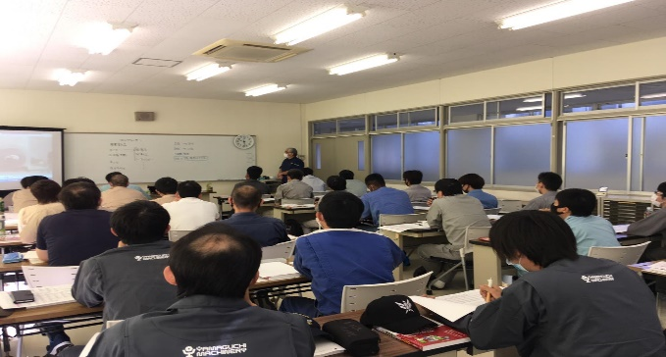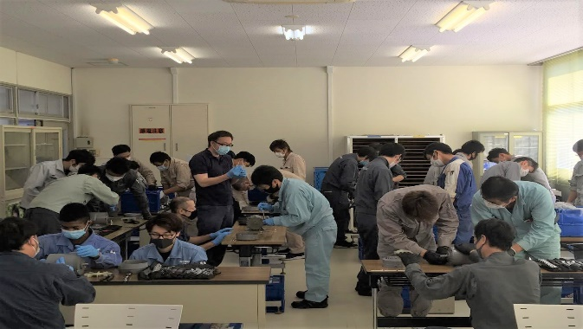

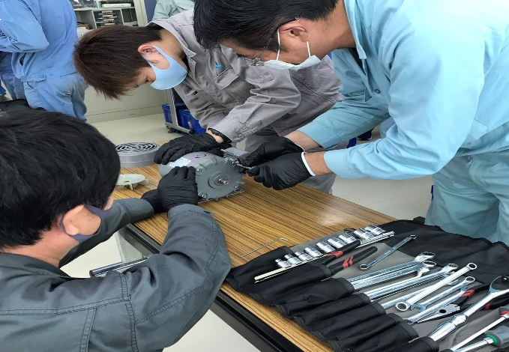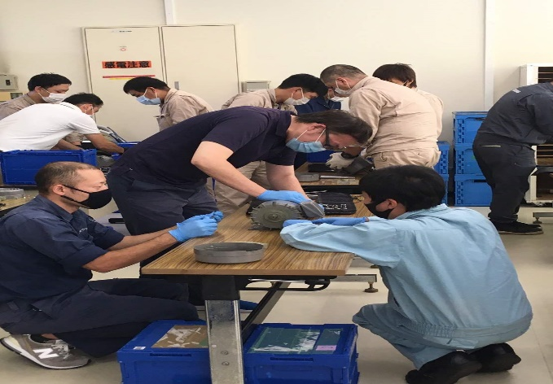

（6）令和2年10月27日 新入社員研修（参加者30名）場所：アルカス佐世保
生産現場に必要な基礎知識を学ぶ・・・・日本能率協会 西村 仁氏
結果・・大変役に立った 17名、役に立った 9名、役に立たなかった ４名
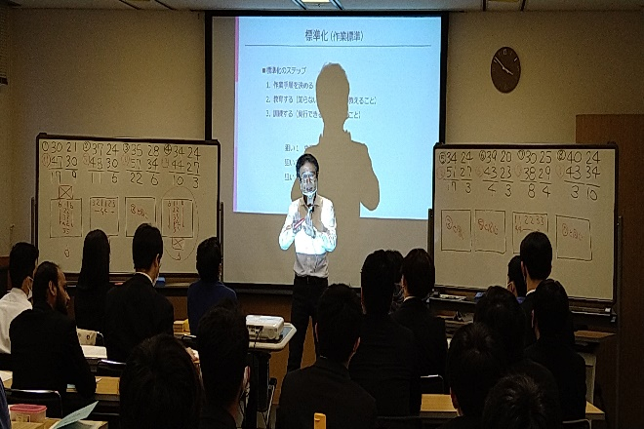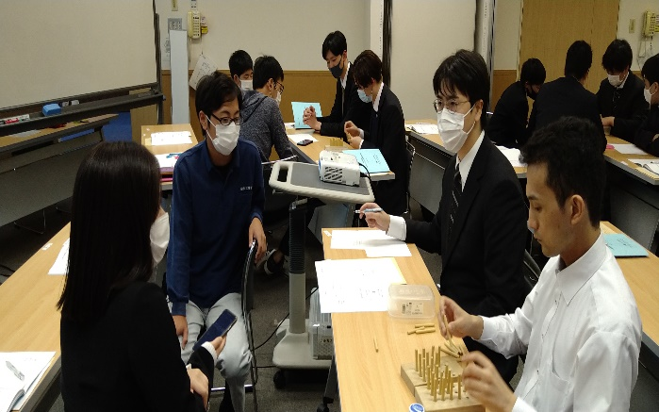

（7）令和2年11月6日 品質管理セミナー <オンライン>（参加者21名）
品質管理とＱＣ７つ道具・・・・日本規格協会 野里 善人氏
研修結果・・大変役に立った5名、役に立った 16名

（8）令和3年1月19日 工場長・現場責任者研修 <オンライン>（参加者23名）
製造段階における理想標準原価管理・・・日本能率協会 大塚 泰雄氏
研修結果・・大変役に立った6名、役に立った 17名

（9）工業会新聞広告・・長崎新聞新春号「トップインタビュー」へ掲載

事業を実施したことで得られた効果
これまで主流だった集合研修から新たにオンライン研修に形態が変化し、研修が受講者の職場で受ける事が可能になった。実際にオンライン研修を開始してみると、移動に費やす時間がかからずに便利だったとの声が多く有った。又、一社から数名受講されるケースも増え、オンラインでの開催により多くの人が受講できるようになった利点も有った。
今後についても会員企業に働かれておられる人材の更なるステップアップを目指した研修を行って参ります。

Ⅱ．人材確保事業
（1）佐世保工業高校
令和２年６月上旬 約一週間
3年生を対象としてＰＲシートにより企業紹介
佐世保工業会より２３社参加
(株)相浦機械、大阪鋼管(株)、(株)亀山電機、(株)九州テン、協和機工(株)、
グローバル建機(株)、(株)坂元木工工芸、(株)ジェッター、(株)セイエイ
総和工業(株)、東部重工業(株)、(株)東洋トラスト特機、中島ノズル(株)
(株)西日本工業、(株)西日本流体技研、(株)日本理工医学研究所、
(株)藤沢精工、(株)富士商工、(株)ホーセイ、前畑造船(株)、宮本電機(株)
(株)山口マシナリー、湯川王冠(株)

令和2年7月3日 、4日 企業見学会
生徒10名＋保護者2名
見学企業 7社
(株)相浦機械、大阪鋼管(株)、(株)坂元木工工芸、(株)ジェッター、
(株)ホーセイ、前畑造船(株)、(株)山口マシナリー
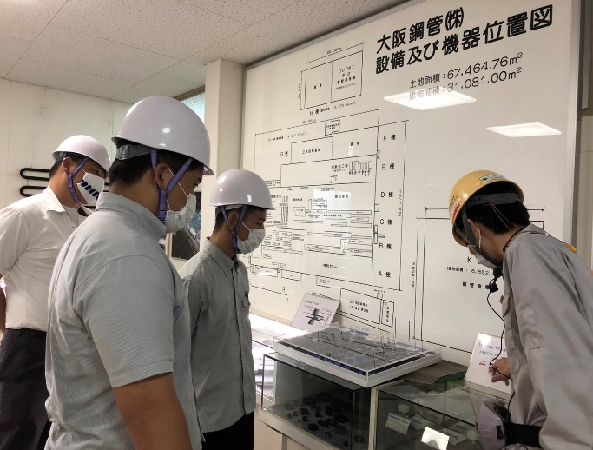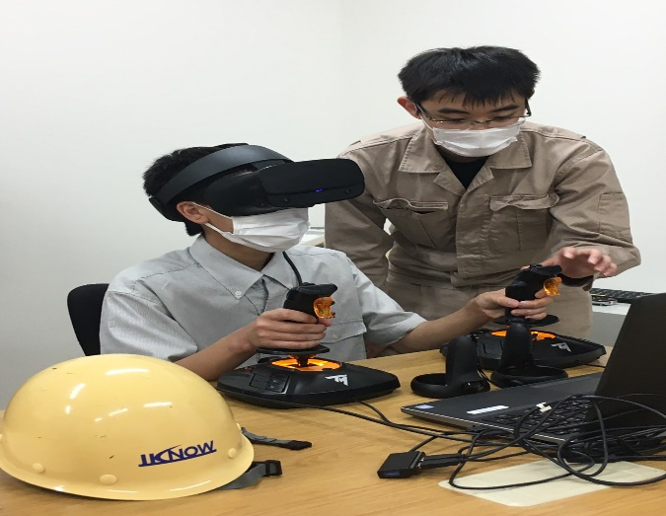

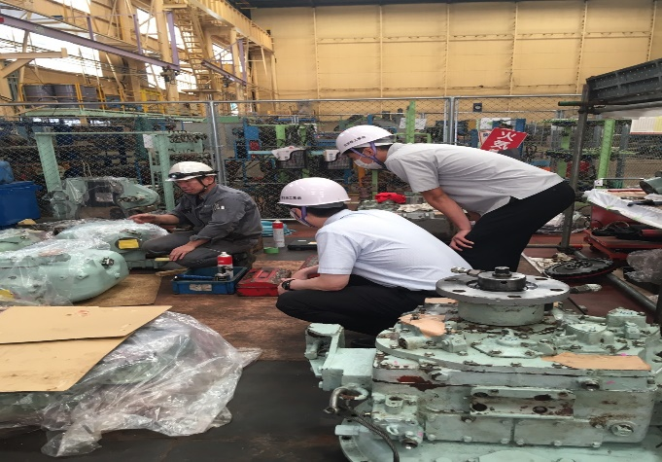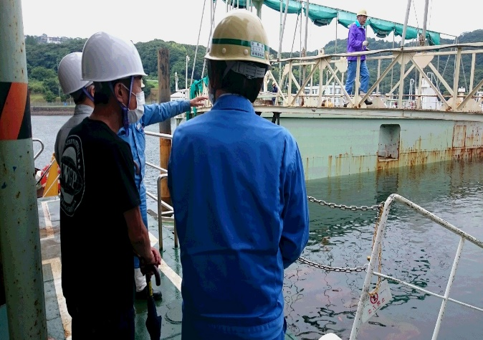

令和3年2月26日 企業説明会(ＤＶＤ視聴、ＰＲシート掲示)
対象・・1・2年生全員、
ＰＲシート提出 １６社 (内佐世保工業会会員 ８社)
(株)九州テン、グローバル建機(株)、(株)坂元木工工芸、(株)ジェッター、
(株)西日本流体技研、(株)日本エコネット、(株)ホーセイ、(株)山口マシナリー
ＤＶＤ提出 ５１社 (内佐世保工業会会員 ９社)
(株)相浦機械、大阪鋼管(株)、協和機工(株)、中島ノズル(株)、
八天工業(株)、(株)藤沢精工、(株)富士商工、宮本電機(株)、湯川王冠(株)

- 佐世保高等技術専門校
令和2年7月 1日 企業合同説明会（工業会から6社）生徒約30名
令和2年7月15日 個別面談会（工業会から5社）生徒16名

（3）長崎県立大学
令和2年12月8日 企業見学会
経営学部 宮地ゼミ、津久井ゼミ、四本ゼミ総勢63名
Ⓐコース エコー電子工業(株)、(株)亀山電機、(株)富士商工
Ⓑコース (株)九州テン、(株)富士商工
上記2コースに分かれて企業見学を実施。
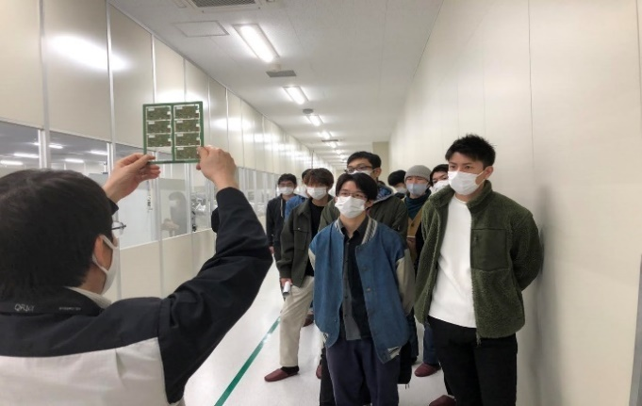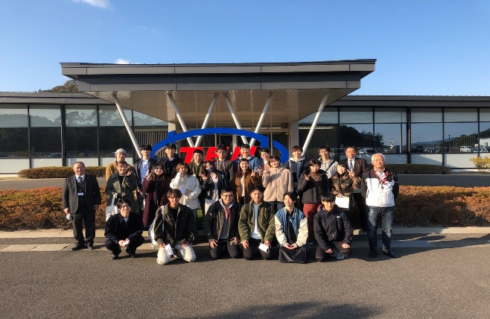

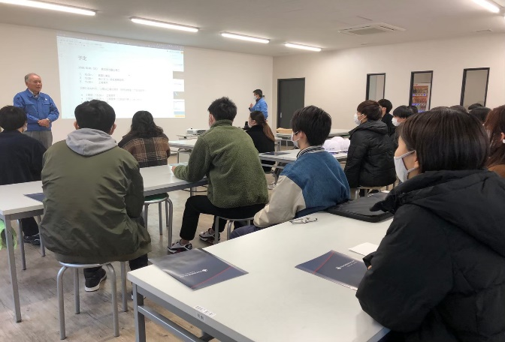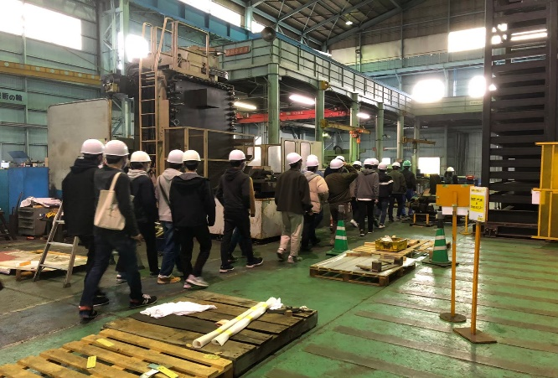
（4）大村工業高校
令和3年2月17日開催予定でありました企業見学会については、コロナ禍の影響があり実施できず。

（5）佐世保工業会（リクルート）新聞広告・・長崎新聞へ掲載
令和2年6月21日「地元で働く魅力」
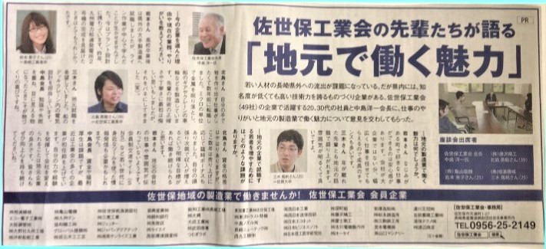

事業を実施したことで得られた効果
見学会に参加した高校生・大学生よりの感想としては、「実際にどんな製品を作っているのか分かって良かった。」、「ＢｔｏＢ企業の実際を見る事ができて貴重な体験だった。」等の意見が寄せられた。事前情報では解らなかった企業や製品の規模感や職場の雰囲気が伝わってきたものと思われる。
又、高校生のご父兄も一緒に見学されていたケースでの就職志願率は高く、現場を訪問することで安心して働く気持ちが固まったと見受けられ、見学会実施の効果が表れたものと考える。
今後も、会員企業をより広範にアピールしていく機会として実施して参ります。
以下に、県内の工業高校生、高専生及び県立大学生の県内就職状況をまとめた表を記載。今年度は県立大学生に於いては県内就職者数が横ばいであったものの、工業高校生、高専生に於いては昨年に比し県内の就職率が上昇した。

Ⅲ．交流事業及び企業視察
佐世保工業会では、会員企業間の連携を密にし、県内の他工業会、他県工業会との交流を深める為に、企業視察や意見交換会を実施しています。

- 令和2年11月13日 佐世保工業会会員企業交流会
（内容）講演会、交流会
講演会 ・・大屋 裕二氏 （九州大学応用力学研究所）参加者58名
テーマ「自然エネルギーが導く新しいエネルギー社会の姿」
佐世保市長との意見交換会 参加者54名
佐世保市長挨拶の後、交流会にて意見交換
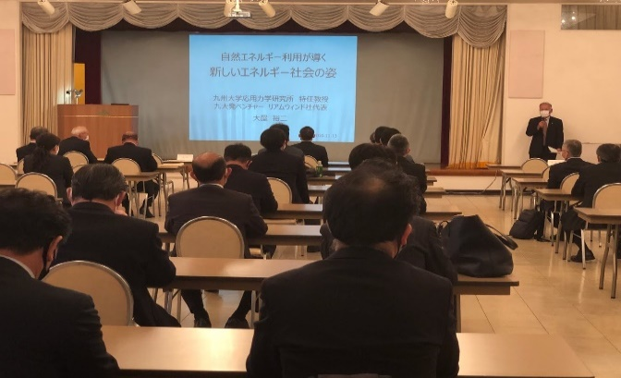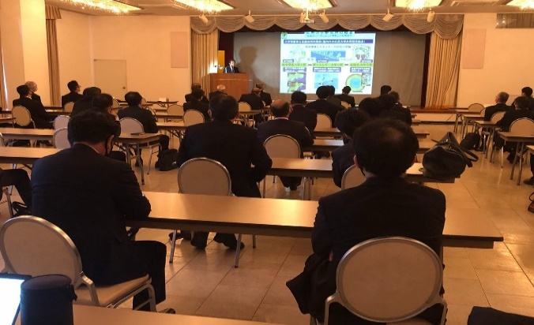

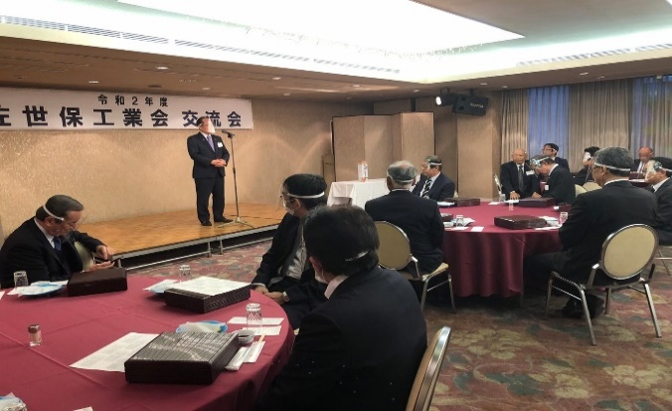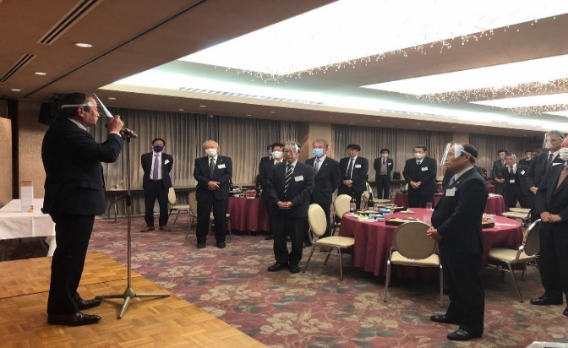

- 令和2年12月3日 県工連全体交流会※連合会主催
（内容）講演会、事業紹介、交流会 全体 82名 佐世保工業会参加企業34名
講演会 ・・三上 建治氏（長崎県産業労働部・企画部政策監）
事業紹介・・各工業会1社(佐世保工業会からは湯川王冠㈱が発表)
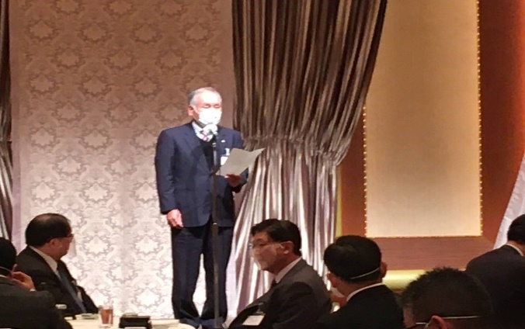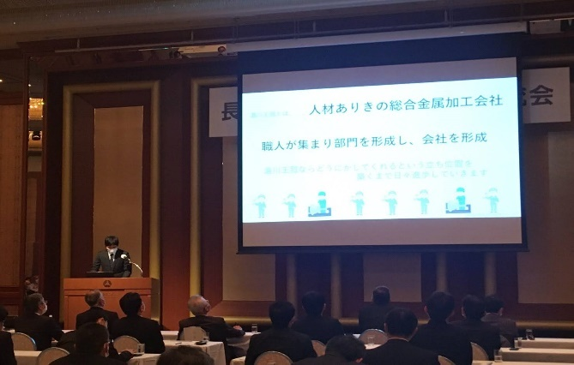

事業を実施して得られた効果

令和２年度の交流事業は、感染症の影響で行動制限が設けられ、当初予定の事業が開催できない状況でした。そんな中、１１月開催の会員企業交流会に於いては、ＳＤＧ’Sの目標の１つであるクリーンエネルギーの洋上風力発電について、１２月開催の長崎県工業連合会主催の交流会では、ＤＸがもたらす未来について認識を深めることができた。
今後も、交流事業に於いては他社の新しい取り組みや設備、製品、技術に触れ、自社の経営の参考になるような刺激的な交流を目指して行きます。

